ASD **ΑΣΚΗΣΕΙΣ ΣΤΙΣ ΣΥΝΑΡΤΗΣΕΙΣ**

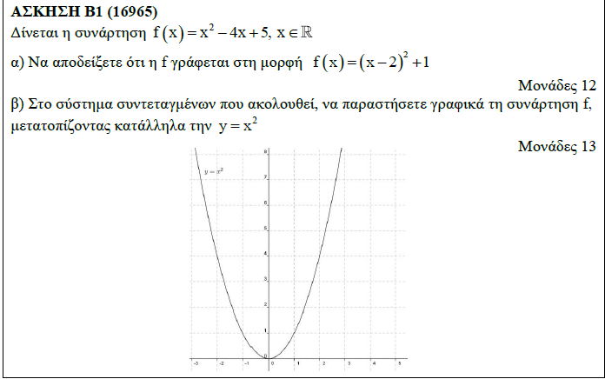

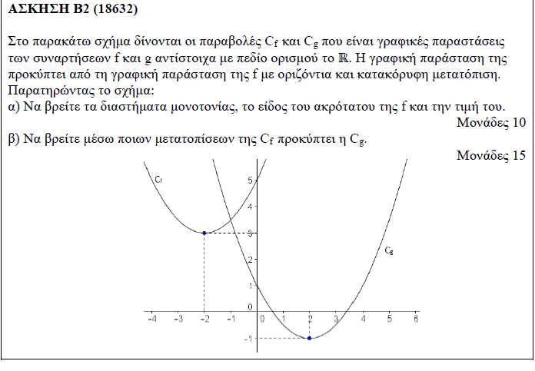

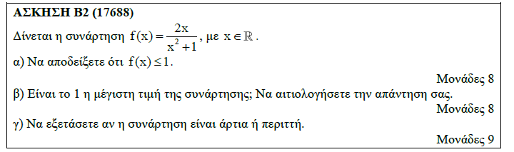

ΠΗΓΗ :

<http://lisari.blogspot.gr>